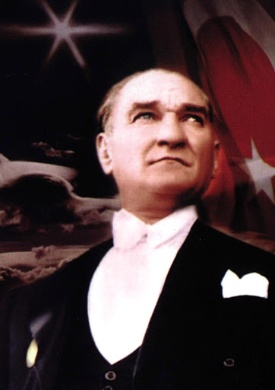

SINIF REHBERLİK DOSYASINDA BULUNMASI GEREKEN EVRAK LİSTESİ

1 - Sınıf rehberlik hizmetleri planı
2- MEB rehberlik ve psikolojik danışma hizmetleri yönetmeliği “Sınıf rehber öğretmeninin görevleri”
3- Sınıf öğrenci listesi
4- Sınıf oturma planı
5- Sınıf içi öğrenci görev dağılımı listesi
6- Sosyal kulüp öğrenci dilekçe örneği
7- Sosyal kulüp öğrenci sınıf dağılım listesi
8- Öğretmen sosyal kulüp listesi
9- Veli-öğrenci iletişim bilgileri listesi
10- Yıllık proje ödevi için öğrenci dilekçe örneği
11- Proje ödevi sınıf dağılım listesi
12- Faaliyet raporları örneği (Aylık 1. Dönem ve 2.Dönem sonu raporları )
13- Öğrenci tanıma formu (öğrenci bilgi formu)
14- Öğrencilere uygulanan diğer formlar ve evraklar
15- Veli görüşme formu
16- Kaynaştırma öğrenci listesi ve dosyası
17- Tutanaklar (ŞÖK, Veli Toplantısı…)
18- Rehberlik servisine öğrenci yönlendirme formu
19- Sınıf içi yapılan diğer çalışmalar

